**INFRAPARA CS SERIES** ฮีทเตอร์อินฟราเรด ฮีทเตอร์ · Infrared Heaters

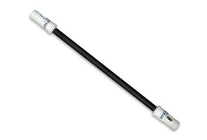

* [**ข้อมูลจำเพาะ**](http://www.sangchaimeter.com/product/content/infrared-heaters-cs-series)
* เป็นฮีทเตอร์ที่สามารถผ่รังสีอินฟราเรดมาที่ชิ้นงานได้อย่างสม่ำเสมอ ทำให้ได้อุณหภูมิสูงขึ้นในเวลาอันรวดเร็ว จึงช่วยเพิ่มผลผลิตได้ถึง 50% และช่วยประหยัดไฟฟ้าได้ 30 - 50%
* สามารถนำไปใช้งานได้ โดยไม่ก่อให้เกิดฝุ่นละออง มลภาวะต่างๆ
* มีขนาด ความยาวและวัตต์หลากหลายให้เลือกใช้งาน
* ติดตั้งง่าย เหมาะสำหรับนำไปใช้งานในอุตสาหกรรมต่างๆ

